《ASP.NETMVC应用程序设计课程设计》实践教学方案申请表
所在系部 | 电气系
教研室 |  | 学生专业 |  |  | 软件工程
教师姓名 | 王欣 | 教师联系方式 |  |  | 15827283921
课程编号 | 020017 | 实验上机起止时间
申请信息
课程名称 | 学生班级 |  | 学生人数 | 实验课时 | 课程进展情况
窗体应用程序设计课程设计 | 17计职一班 |  | 29 | 30 | 正常
系部
意见

《ASP.NETMVC应用程序设计》实践教学方案
《ASP.NETMVC应用程序设计》是2020-2020年第二学期17级计职1班计划开展的3周时间的实践环节，该实践环节教学方案如下：

- 实践目的和内容
通过《ASP.NETMVC应用程序设计》是通过本课程的学习，使学生掌握开发ASP.NET MVC程序的基础知识和基本方法，对网络程序设计有一个全面的认识和了解，并能够独立自主开发后台管理系统、博客或商城等网络应用程序。在理论上学生学习本课程后，应能够掌握微软.NET架构基本思想、C#.NET语言的基本编程以及动态网页开发的基本技术。在实践技能上能够利用ASP.NET技术进行比较深入的动态网页程序设计，并且有能力参与中大型网站项目的开发工作。

- 实践过程及管理

- 第一周：上课前需要学生打卡签到，确定每个人都在线，记录考勤情况，对于没有出勤的同学进行通知询问原因。每次课采取“一节课的知识点讲解+一节课的动手实践练习”的教学安排，检测上课的教学效果。在整门课程的教学设计中，通过综合应用案例的引入，启发学生思考和创新，适当提高课程难度达到对学生创新能力培养的目的。
- 第二周：利用学习通或许QQ实时线上回答学生疑问，每次课程对前次课程中出现的集中问题进行答疑。
- 教师对报告电子档进行保存，如需要纸质档开学后由学生补齐存档。
- 上课平台QQ直播，QQ群号720251691.

- 课程设计模板及其评分标准

一、数据库设计
具体要求如下：

1.正确建立UserInfo表，如图-1所示

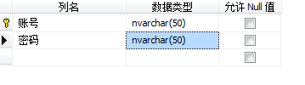
图-1 数据库

二、创建注册页面
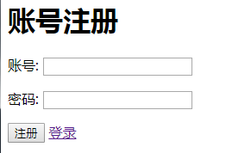

在文本框中填写账号与密码
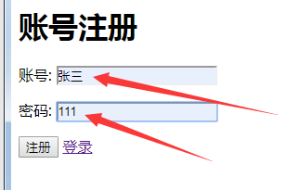
如果账号已被注册给予提示（注册失败）
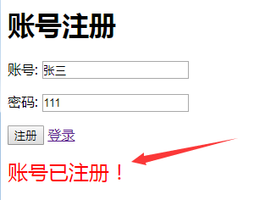
如果账号没有被注册跳转到成功页面，给予提示（注册成功）
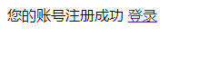
- 创建登录页面

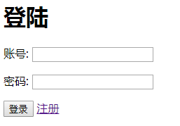
输入账号与密码
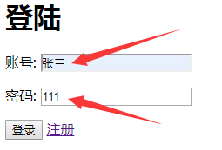
如果账号或密码错误（登录失败），给予提示
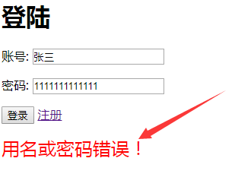
如果账号与密码正确（登录成功），跳转到成功页面，
成功页面账号与登录的账号一致
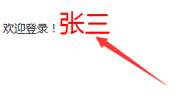

四、具体要求及推荐实现步骤
1、创建数据库表UserInfo
2、创建注册页面。
3、创建登录页面。
4、将失败提示显示页面上。

五、注意事项
1.请注意界面美观，控件摆放整齐；
2.请注意代码的书写、命名符合规范；

评分标准：登录用户并修改密码的设计及实现
15 | 数据库设计
 | 5 | 正确建立名为（学号+姓名）的数据库；
 | 10 | 正确建立UserInfo表(账号、密码)；
45 | 建立注册页面的注册功能
 | 10 | 建立注册页面，页面设计要标准；
 | 25 | 实现 用过输入账号与密码进行注册操作
 | 10 | 发达 对注册操作结果给以提示
40 | 建立登录页面的登录功能
 | 10 | 建立登录页面，页面设计要标准；
 | 20 | 用过输入账号与密码进行登录操作
 | 10 | 对登录操作结果给以提示
 | 总分：100分
特别提示 | 如果单个采分点功能未完全实现，酌情给分，但不能超过半分值

制定人:王欣
2020年6月5日

